关于组织申报“义务教育阶段学生免费语音教材使用管理研究专项”课题的通知

各有关单位：

根据江苏省教育厅关于印发《江苏省中小学移动学习终端教学管理指导意见（试行）》的通知（苏教基〔2021〕4号  文）和江苏省教育厅办公室印发的《关于进一步加强全省义务教育阶段学生免费语音教材使用管理工作的通知》（苏教办基函〔2022〕1号文），为促进免费语音教材规范有序开展，更好地满足中小学生语音学习需求，提高语音教材使用效能，经研究决定设立“义务教育阶段学生免费语音教材使用管理研究专项”课题。该课题由江苏省第二师范学院、凤凰传媒出版社、浦口区教师发展中心联合管理，江苏省第二师范学院负责具体工作。现将有关申报事项通知如下：

1. 申报对象

本专项课题面向区教师发展中心中小学英语研训员、小学语文研训员、信息科技研训员、义务教育阶段英语教师、信息科技教师以及小学低年段语文教师。

1. 申报要求

1.本专项课题分为重点课题和一般立项课题，由江苏省第二师范学院颁发立项通知书，并分别给予不同额度的经费支持。

2.课题申报者围绕“义务教育阶段学生免费语音教材使用管理”进行选题论证（参见选题指南）。填写统一制定的《课题申报评审书》和《评审活页》（见附件1，2）。

3.课题要求在1年内完成，并按阶段提交过程研究成果。其中重点课题2篇、一般立项课题1篇省级以上期刊论文或省市级论文（案例）评比二等奖以上（论文须标注“义务教育阶段学生免费语音教材使用管理研究专项”资金资助）。研究成果须贴近免费语音教材规范有序开展的要求，符合学术规范，体现创新，有所建树。

4.本次申报不收取任何费用。

三、申报程序

1.《课题申报评审书》需经申报者所在单位审核，学校领导签署意见后和《评审活页》纸质稿及电子稿同步提交。

2.经江苏省第二师范学院、凤凰传媒出版社组织评审专家评审后，根据研究方案的可行性、预期研究成果的价值、研究人员的能力、研究经费保障等方面，确定立项名单，并下发《课题立项通知书》。

3.课题立项后，江苏省第二师范学院、凤凰传媒出版社和浦口区教师发展中心将联合召开课题研究工作会议，部署课题研究工作。

四、申报时间

请各学校认真组织单位符合条件的申报人参加“义务教育阶段学生免费语音教材使用管理研究专项”课题申报工作，并于2023年11月27日前，统一将《课题申报评审书》、《评审活页》（见附件1，2）和课题申报汇总表（见附件3）纸质稿一式三份送交浦口区教师发展中心崇德楼502室，电子稿发送邮箱：[pkqjks@163.com](mailto:wk751205@126.com)。

附件：

1.课题申报评审书

2.评审活页

3.课题申报汇总表

4.选题指南

**江苏省第二师范学院**

**凤凰传媒出版社**

**浦口区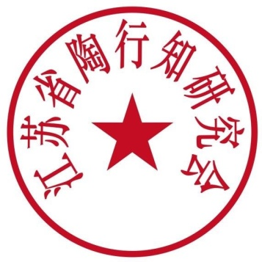教师发展中心**

**2023年10月22日**